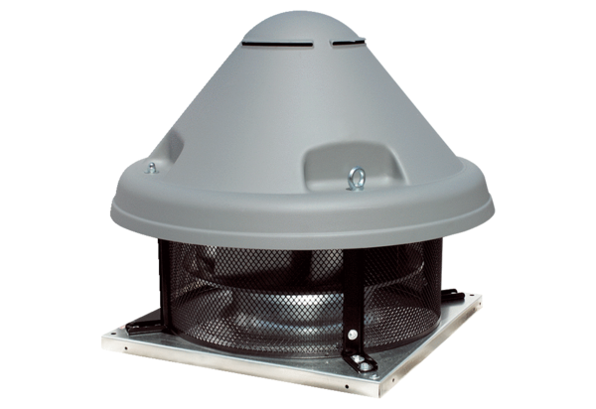Radijalni krovni ventilator DRD H 45/4 ExJedinica za pakiranje: 1 komAsortiman: C
Broj artikla: 0073.0538Proizvođač: MAICO

